**中泰喜讯|集团驻融创茂安保团队荣获广州市最小应急单元大比武一等奖**

近日，由广州市委平安办、市公安局、市见义勇为基金会联合举办的2024年市级最小应急单元大比武活动在广州体育学院亚运馆拉开帷幕。

全市各区共有107支最小应急单元队伍参加此次活动，经过两天多个项目的激烈角逐后，最终集团所派驻在融创茂项目的最小应急单元凭借着精湛的专业技能、默契的团队协作和昂扬的精神风貌，从百支参赛队伍中脱颖而出，荣获集体一等奖，并被评为内部治安工作先进单位，由广州公安局领导亲自颁发荣誉证书、牌匾。

紧接着，花都区花城派出所和客户单位又送来表扬信，对他们团队在此次比武活动中的优异表现给予大力表彰！

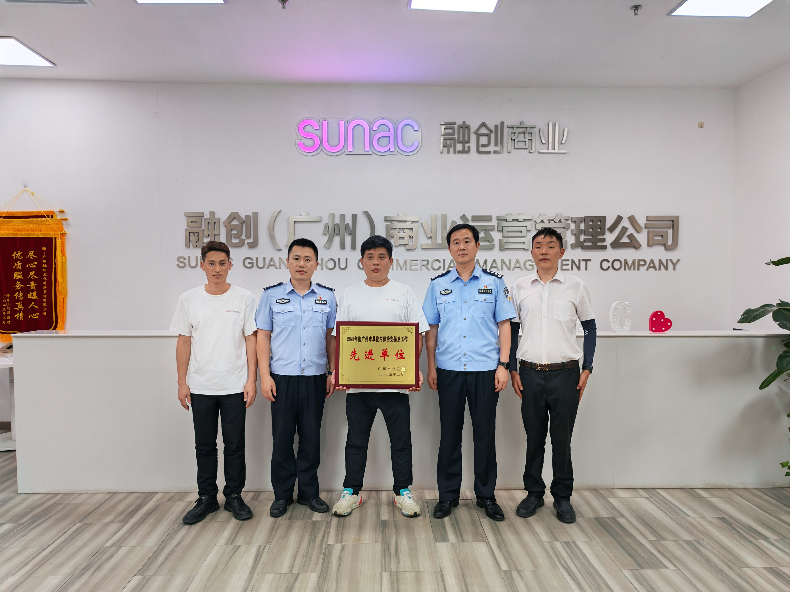

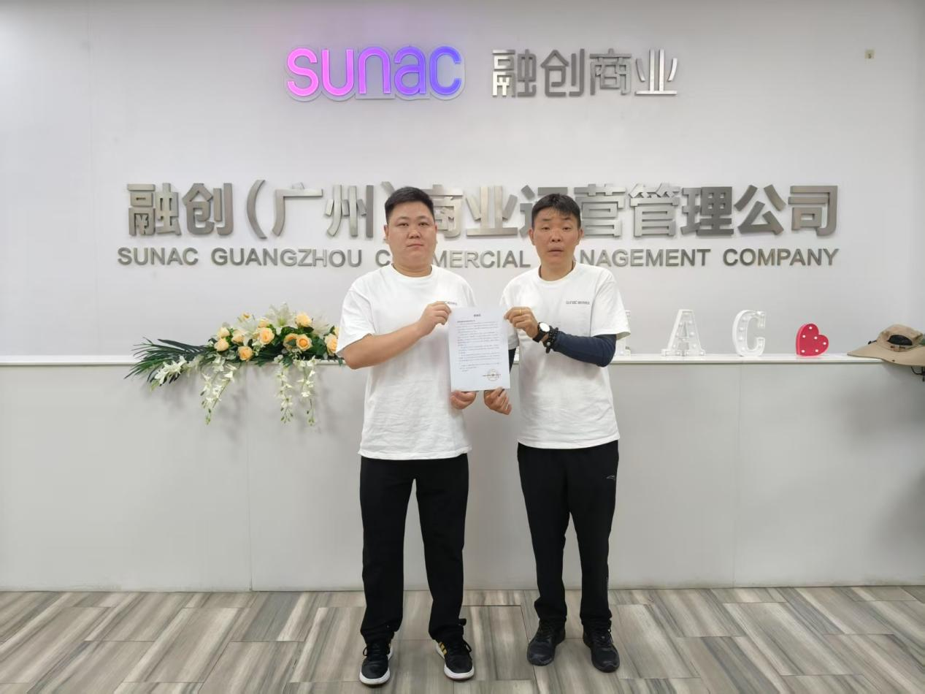

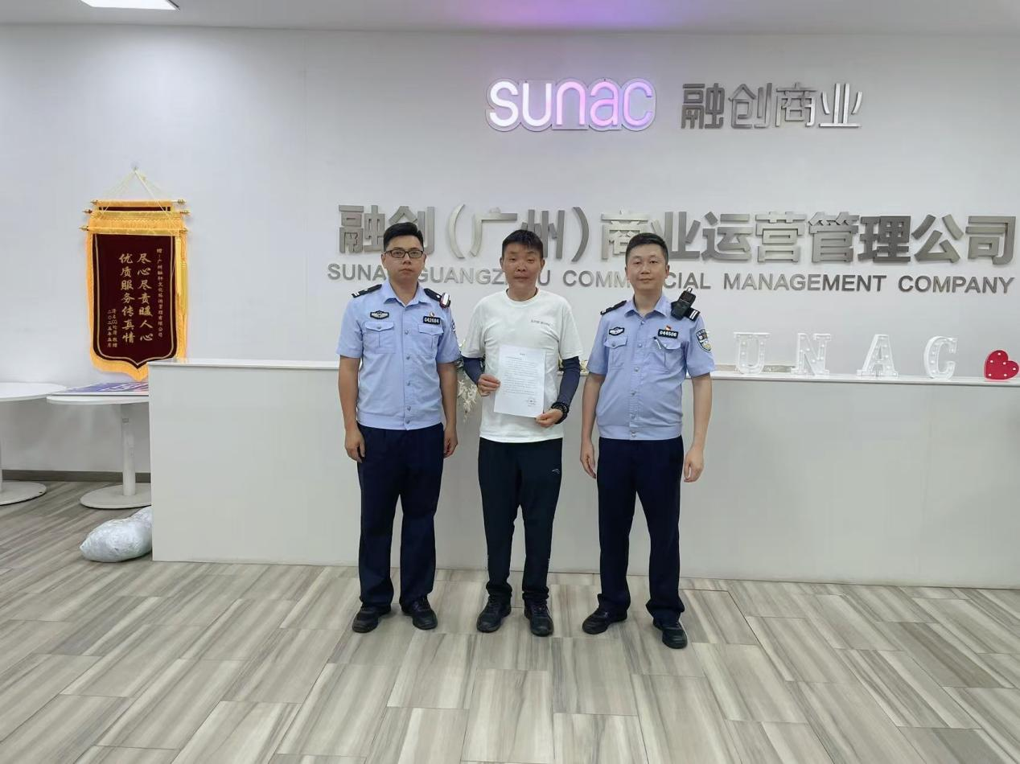

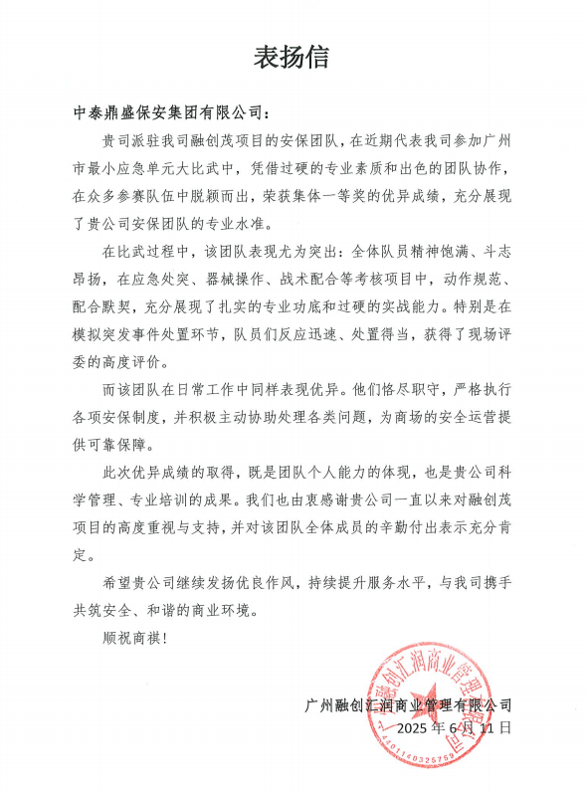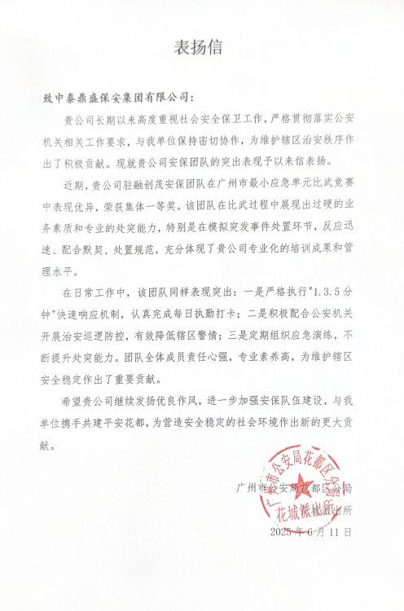

“预备，开始！”随着裁判员一声令下，各比武项目同时开展。炎热的天气对参赛队员的体能素质、意志品质、技能水平都带来了不小的考验。

在个人赛场上，参赛队员迅速穿戴防刺服、头盔、防割手套等装备，在50米的赛道上连续完成跨越障碍、盾牌防护、钢叉制服、扑灭火源等技能比拼。

“前方发现持械伤人事件，请求最小应急单元支援......”

最小应急单元3人小组立即携带防护装备，迅速前往团队赛场指定地点，使用器械控制阻止、保护“伤者”、疏散“群众”，随后与支援力量密切配合控制目标、封控警戒、保护现场。

在激烈的竞赛中，集团安保团队以“零失误”的表现征服评委：在应急处突环节，队员们反应迅捷、流程规范，展现出扎实的日常训练功底；器械操作项目中，队员们动作精准娴熟，体现对装备性能的深刻理解；战术配合演练时，他们的指令传递清晰、分工明确，彰显出高度协同的团队意识。

尤其在模拟突发事件处置中，队员们迅速启动应急预案，以科学流程和冷静判断控制事态，获得现场专家的一致肯定认可。

这份沉甸甸的荣誉，凝聚着队员们日复一日的汗水，也印证了集团“练为战、战为安”的训练理念。

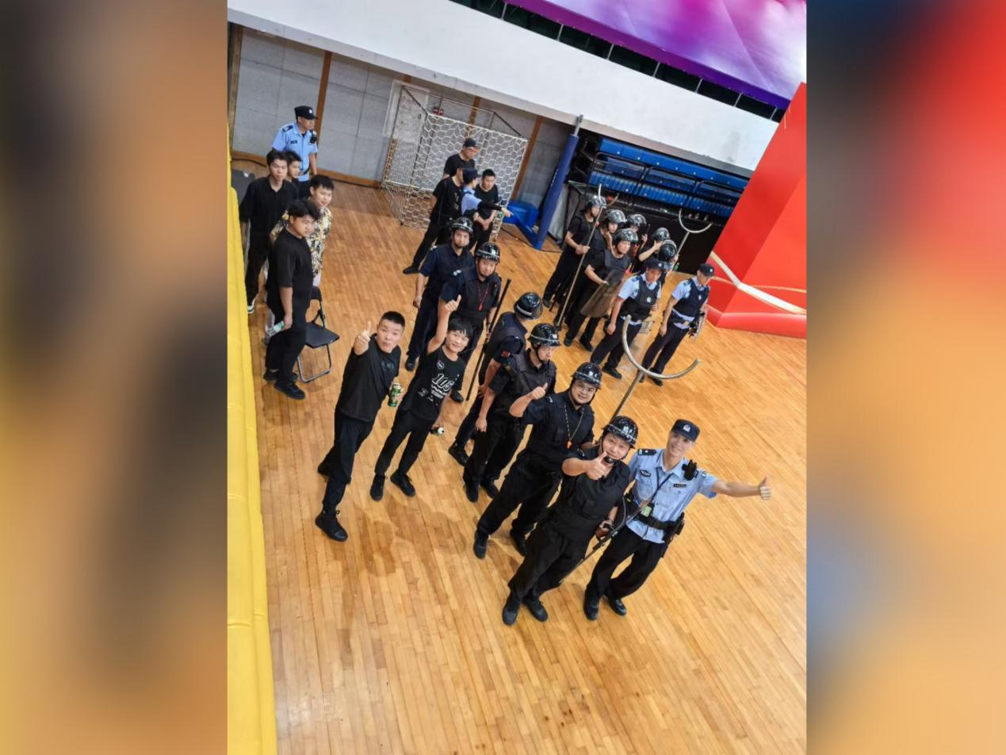

而在赛场上的高光时刻，源于日常工作中的点滴积累。作为融创茂商区的安全守护者，该团队始终秉持集团“安全无小事，责任重于山”的服务宗旨。

在常态化工作中，他们严格执行巡逻防控、隐患排查、应急演练等制度，以“万无一失”的标准防范“一失万无”的风险；面对节假日客流高峰，他们提前部署、动态调配，确保安全管控无死角；遇到商户与顾客的突发需求，他们主动跨前一步，协助调解纠纷、指引疏散，将服务意识融入安保细节。

这份优异成绩的取得，既是团队个人能力的绽放，更是集团系统化管理的成果。

多年来，集团始终坚持围绕着打造平台、发现人才、培养人才、使用人才、合伙人才的总方针战略，构建起“理论培训+实战演练+考核评估”的全链条培训体系，督促各项目定期开展防暴恐、消防急救、突发事件处置等专项训练，确保每位队员掌握“来之能战、战之能胜”的硬本领。同时，通过标准化岗位流程和常态化督导机制，实现服务品质的持续提升。

“安保工作没有终点，每一次褒奖都是鞭策。唯有以归零心态精进不休，方能不负客户所托、社会所期。”

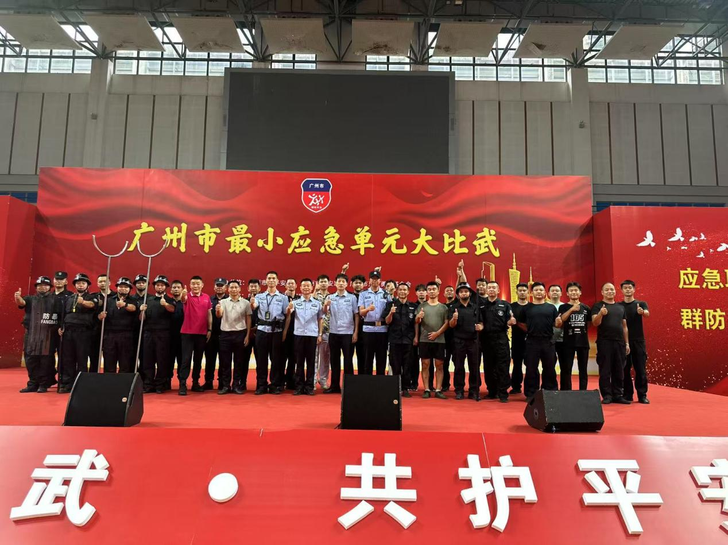

站在新的起点上，集团将始终牢记“守护客户安全”的初心使命，把此次荣誉转化为前进动力。

未来，集团也将继续以专业化、标准化、智能化为发展方向，锻造更多“拉得出、冲得上、打得赢”的精英团队，用责任与担当筑牢安全防线，以匠心与温度谱写服务新篇，为行业高质量发展注入中泰力量！